Téma: ,, Těšíme se na Vánoce“ 6.- 10.12.2021

Nauč se básničku: Vánoční stromeček v pokoji stojí,
děti ho po roce svátečně strojí.
Nahoru hvězdičku, doprostřed andílka,
dolů jen maličko, tam bude nadílka.

Zazpívej si vánoční koledu:
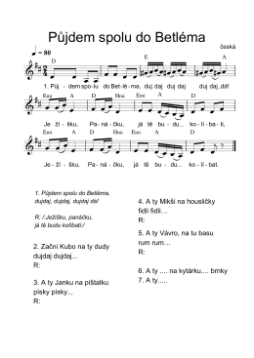
Rozstříhej obrázek po čáře a znovu jej nalep na papír
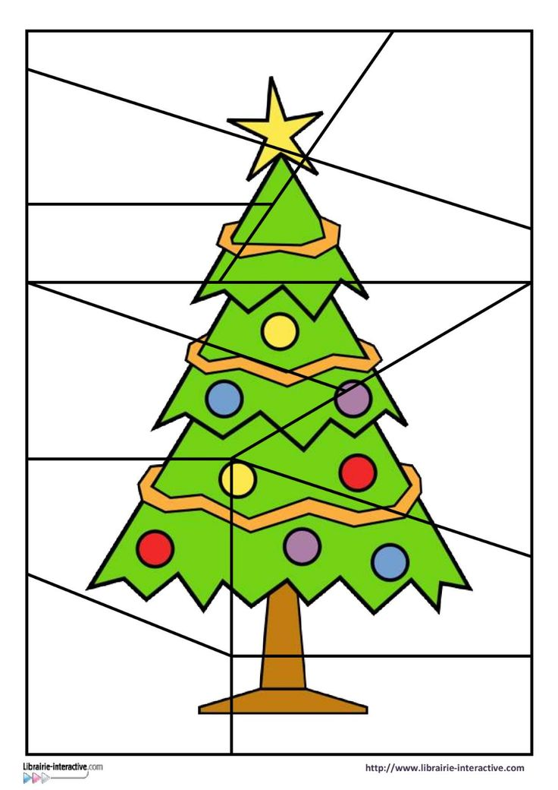
Obtáhni jedním tahem každou cestičku, potom ozdoby a stromeček vybarvi
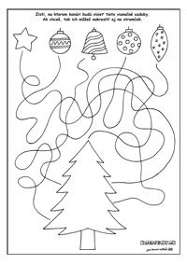

Spoj barevnou pastelkou stejné ozdoby a stejně je vybarvi
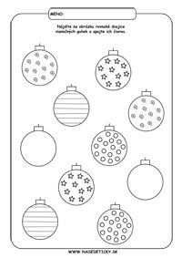

Spočítej obrázky a do rámečku zakresli stejný počet puntíků

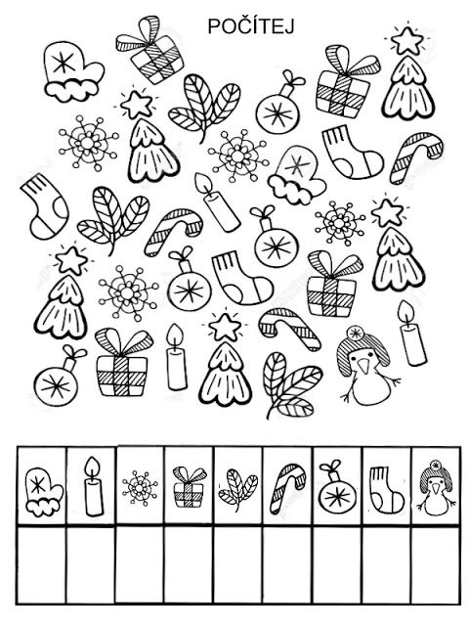
Vybarvi zvonečky podle čísla

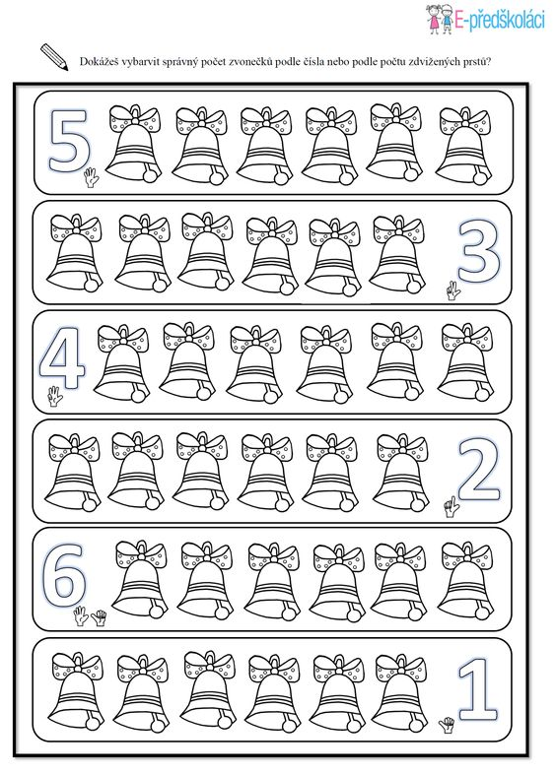

Grafomotorika – obtáhni a dokresli vzor do konce řádku
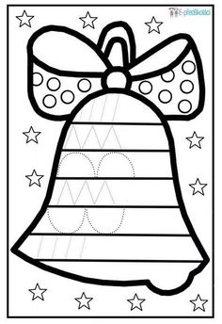
Vybarvi stejný obrázek jako je v prvním rámečku

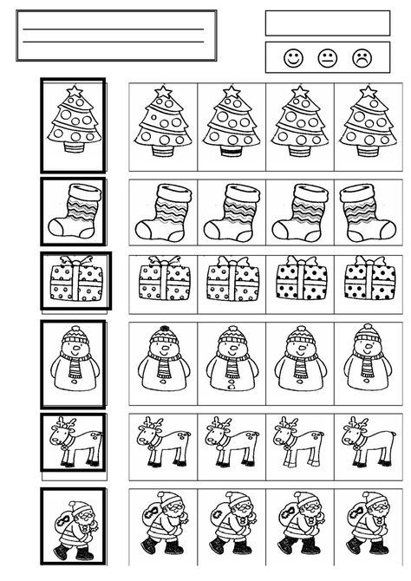

Vybarvi podle čísel
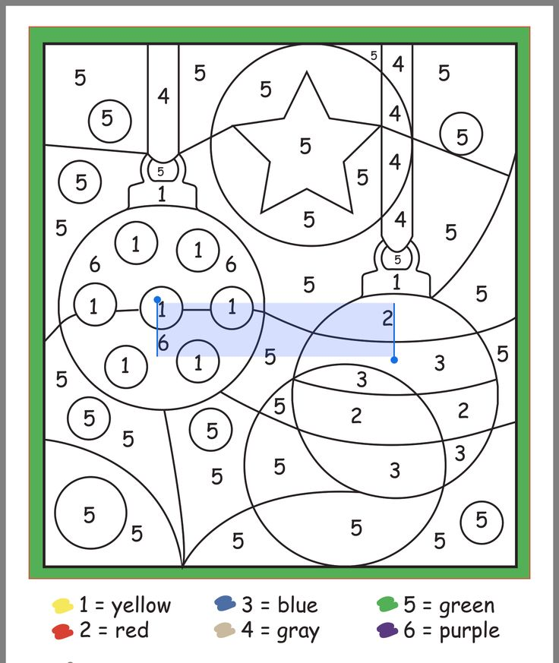

Nejprve si najdi správnou cestu očima, potom ji zakresli pastelkou. Vybarvi děti i stromeček.
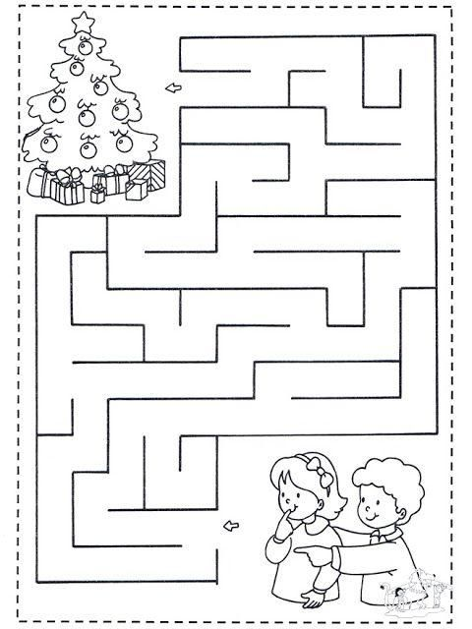

Dokresli stromeček podle předlohy
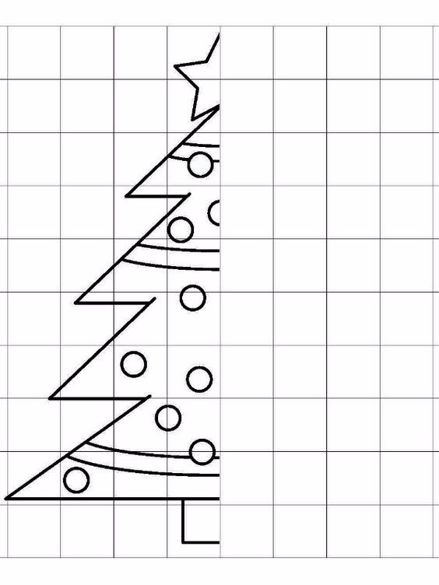Zdroj: www.pinterest.cz
www.predskolaci.cz

